Symfony
Symfony je PHP framework koji se koristi za kreiranje stranica i web aplikacija. Građen je nad Symfony komponentama, a to su skup odvojenih komponenti koje se mogu više puta koristiti nad kojima su sagrađene PHP aplikacije, kao Drupal, phpBB i ezPublish. Preporuka je koristiti neki IDE poput PHPStorm.

Stvaranje Symfony projekta
- Instalirati Composer
- Stvoriti projekt
  - Doći do foldera koji će sadržavati projekt
  - Stvoriti projekt u cmd: composer create-project symfony/website-skeleton my-project
  - Tradicionalne web aplikacije: website-skeleton
  - Mikroservisi, console aplikacije i API: skeleton
- Pokrenuti projekt
  - Otići u folder: cd my-project
  - Pokrenuti server: php bin/console server:run
  - Vidjeti da li radi: http://localhost:8000/
- Inicijalizacija projekta: git init, add, commit
  - .gitignore već postoji u projektu

Dodavanje postojećeg projekta
- Clone repo: git clone
- Otići u projekt: cd project
- Instalirati dependencies: composer install
- Prikazati informacije o aplikaciji: php bin/console about
- Možda promijeniti .env i ostala svojstva po projektu

Provjera sigurnosnih rupa
Symfony u sebi ima Security Checker za dependencies (više o tome naučiti kasnije)

Rađenje stranice
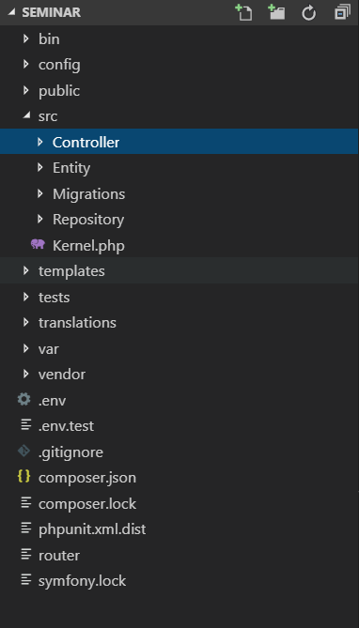
- Stvoriti kontroler (u mapi src/Controller)
  - Kontroler sadrži metode kojima pristupamo preko ruta u URL-u.
  - Obično se onda vraća response.
  - Trebaju se instalirati dependencies za anotacije: composer require annotations
/**
* @Route("/hello")
*/
public function hello_world(){
return new Response('Hello, world');
}

  - Metoda je u ovom slučaju povezana s rutom /hello preko anotacije, a može se i ruta stvoriti preko datoteke routes.yaml u folderu config.
app_hello_world:
path: /hello
controller: App\Controller\HelloController::hello_world

- Provjeriti da li radi URL: http://localhost:8000/hello
- Napravimo web stranicu za view
  - Web stranice se nalaze u templates folderu te se koristi Twig templating engine (o tome kasnije). Ekstenzija im je .html.twig
- Za view, naš kontroller treba naslijediti AbstractController klasu
- Kao response se vraća ovo:
return $this->render('lucky/number.html.twig', [
'number' => $number,
]);

  - Render metoda vraća view i argumente koji ulaze u taj view pomoću Twiga.
- Provjerimo da li radi URL.

Struktura projekta
Tu provodimo većinu vremena:
- config/ - konfiguracije ruta, servisa i paketa
- src/ - php kod
- templates/ - Twig templateovi
Ostali folderi:
- bin/ - Pomoćni izvršni kod
- var/ - Automatski-stvorene datoteke (cache, log...)
- vendor/ - Third-party libraries
- public/ - Javno dostupne datoteke

Alati za debugganje
- php bin/console – komanda za prikaz popisa svih komandi
- php bin/console debug:router – komanda za pregled svih ruta u projektu
- Web Debug Toolbar

Templating
Za MVC uzorak obično će se morati prikazivati neka web stranica pomoću template enginea. Kad kontroler treba generirati web stranicu, to će sve njemu delegirati. Template je tekst datoteka koja može generirati neki text-based format (HTML npr.). U Symfony već postoji moćan engine koji se zove Twig.

Sintaksa
- {{ varijabla }} - Printa varijablu ili izraz
- {% naredba %} - Izvršava naredbu (npr. for loop)
- {# komentar #}
- {{ title|upper }} - filter koji modificira izraz
Za popis svih funkcionalnosti Twiga upisati: php bin/console debug:twig
Primjer for-petlje:
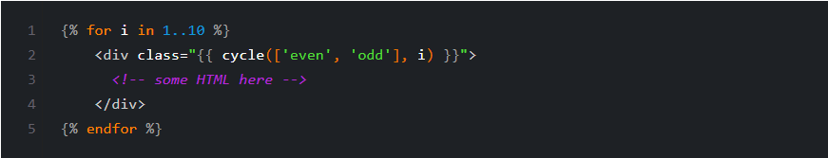
Mogu se čak i dodavati filtri pomoću Twig Extension.

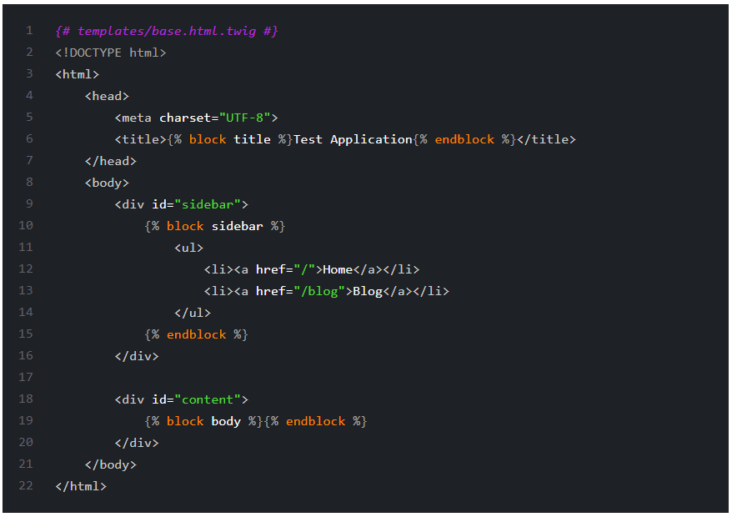
Nasljeđivanje i layouti
Obično web stranice sadrže iste elemente kao što su header, footer i sl. U Twigu se to može riješiti nasljeđivanjem.
- Definirati base layout
  - Tu koristimo naredbu block i ime koje želimo koristiti (npr. body). On se onda može overridati.

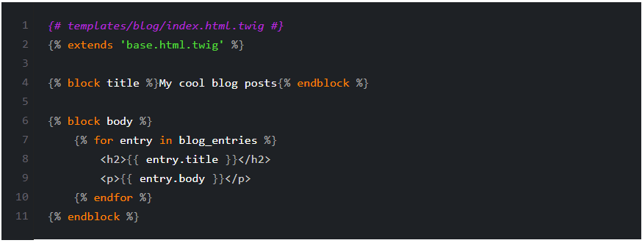
- Definirati child template
  - Tu trebamo naslijediti template base.html.twig pomoću naredbe extends
  - Ako želimo overridati gornji template, pišemo u taj block koji se overrida
  - Ako želimo overridano dodati s default, koristimo naredbu {{ parent() }}
- Svi templateovi su relativni s templates/ folderom.
- Templateovi također mogu biti i u folderu vendor/path/to/CoolBundle/Resources/views/, gdje svaki 3rd party svoje templateove sprema u taj folder.
- Ako nam treba template iz bundlea, koristimo nomenklaturu @AcmeBlog/Blog/index.html.twig, gdje je @AcmeBlog ime bundlea, Blog je podfolder u Resources/Views folderu, a index je template

Drugi tagovi
- {{ include('template', 'arguments') }} - Kada trebamo neki kod više puta koristiti u templateu, onda koristimo ovu funkciju i prosljeđujemo joj argumente ako treba (npr. kartice za pregled oglasa).
- {{ path('routeName') }} - Ovo je jako korisno za svaki slučaj ako želimo mijenjati linkove ruta unutar stranice bez da mijenjamo ime rute ili templatea. Za ovo trebamo imenovati rutu u kodu:
/**
* @Route("/", name="welcome")
*/

  - Onda koristimo ime rute i path naredbu te se također mogu proslijediti argumenti toj ruti.
<a href="{{ path('welcome') }}">Dobrodošlica</a>
  - Za absolutne URL-ove koristimo url()
- {{ asset() }} - Za povezivanje statičnih elemenata u kodu (CSS, JS...)
  - Treba prije korištenja instalirati: composer require symfony/asset
<img src="{{ asset('images/logo.png') }}" alt="Symfony!" />
  - Za absolutne URL-ove koristimo absolute_url( asset() )
  - Asseti 3. strane se nalaze u bundleovima, Resources/public folder.

CSS i Javascript
Oni se lako mogu uključiti uz pomoć blokova, nasljeđivanja i asseta. Također se mogu i dodavati zajedno s parent() naredbom.

Output escaping
Za output escaping se ne moramo brinuti jer to već Twig radi za nas radi prevencije XSS. Ako ne želimo output escaping koristimo filter raw.

